T.C.
SAKARYA ÜNİVERSİTESİ
BİLGİSAYAR VE BİLİŞİM BİLİMLERİ FAKÜLTESİ
BİLGİSAYAR MÜHENDİSLİĞİ BÖLÜMÜ

Ders : Elektronik Devreler ve Laboratuvarı
Dönem : 2015-2016 Bahar Dönemi

Grup No : 1A5

Deney No : 2
Deney Tarihi : 02.03.2017 (Deneyin yapıldığı tarih)

Konu : KIRPICI DEVRE
- Deneyin Konusu ve Amacı
Kırpma (kırpıcı) devreler elektroniğin temel devrelerinden birisidir. Çoğu zaman elektronik devrenin çıkışından istenilen dalga şeklini elde edebilmek için kırpma devreleri kullanırız. Diyotların özeliklerinden dolayı, oluşturulan kırpıcı devrelerde en çok diyotlar kullanılıyor.

- Deneyde Kullanılan Cihaz ve Elemanlar
- Fonksiyon üretici
- DC kaynak
- Direnç
- Diyot
- Board
- Probe
- Osiloskop

- Deneyin Yapılışı ve Devre Şeması
1. Fonksiyon üreteci, DC kaynak, direnç ve diyot, şeması verilen kırpıcı devredeki gibi board üzerine monte edildi. Gerekli DC gerilimi ve fonksiyon değerleri ayarlandı.

2. Montaj işlemi tamamlandıktan sonra laboratuvar görevlimizi çağırarak kurduğumuz devrenin doğruluğunu kontrol ettirdik ve daha sonra ölçüm işlemlerine geçtik.

3. Ölçüm sonucunda iki sinyal görmemiz gerekecek; birincisi giriş sinyalimiz, ikincisi ise çıkış sinyalimiz olmalı. Giriş sinyali devreye uyguladığımız sinyal, çıkış sinyali ise direnç üzerindeki gerilim olacaktır.

4. Osiloskop bağlantılarını yaparken A-kanalı probunun + ucunu sinyal üretecinin + (kırmızı) ucunun devreye bağlandığı yere, probun – ucunu ise üretecin – (siyah)
ucunun devreye bağlandığı yere yerleştirdik.

5. Osiloskop bağlantılarını yaparken B-kanalı probunun + ucunu direnç ile diyot
arasına (direnç ile diyotun bağlandığı nokta), probun – ucunu ise direncin diğer
tarafına yerleştirdik ve ölçüm sonuçlarını inceledik.
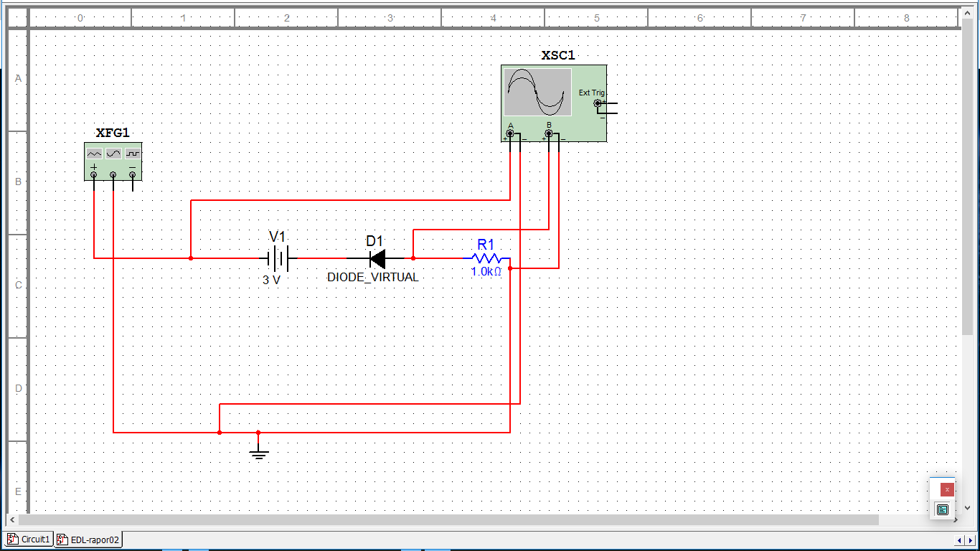

- Devre Analizi

- Osiloskop Görüntüsü

